接口技术 实验报告

专业班级 计算机1803 姓名 胥卜凡 学 号 20184484

实验题目 8255A控制步进电机 日 期 2021年4月19日

实验五、8255A控制步进电机

一、实验目的
1、了解步进电机控制的基本原理。
2、掌握步进电机转动编程方法。
二、实验设备
微机原理实验箱、计算机一套。
三、实验内容
1、用8255的PA0～PA3输出脉冲信号，驱动步进电机转动，通过K1控制步进电机正转，通过单脉冲AN0（负）控制步进电机加速。其中，K1低电平有效，程序运行时处于低速状态，每按一次单脉冲，步进电机加速一次，按十二次达到最高速后，又返回低速状态。
2、实验预备知识，步进电机驱动原理是通过对它每相线圈中的电流的顺序切换来使电机作步进式旋转。8255A的PA0～3分别控制步进电机的A、B、C、D四相，“1”则该相绕组通电，“0”则不通电。步进电机的驱动原理是使各相绕组依次通电来使其作步进式旋转，通过通电顺序和切换频率来调节其转速和转向。步进电机可以四相四拍或四相八拍方式工作，即通电顺序为：A→B→C→D→A；A→AB→B→BC→C→CD→D→DA→A。按相反的顺序即可改变电机的旋转方向。本实验系统采用的是：AB→BC→CD→DA→AB。
四、实验原理
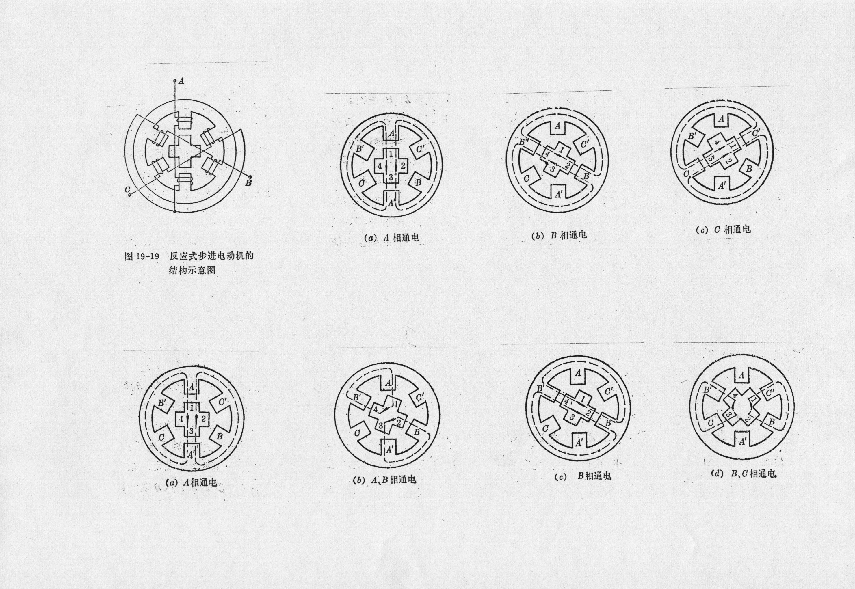
反应式步进电动机（三相）结构示意图
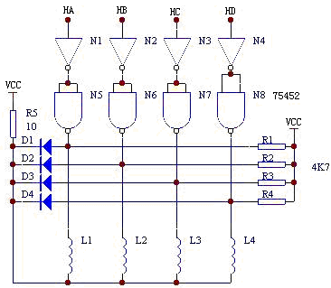
实验接线图

五、实验步骤
1、实验连线
PA0~PA3->HA~HD，PC0->K1(正转)，PC2->单脉冲AN0（负）。
2、 根据程序框图编程实验程序，并对编写好的程序进行汇编、连接，然后全速或单步运行程序。
3、 全速运行后观察步进电机的旋转情况。
六、实验程序
CODE SEGMENT ;BJ.ASM
ASSUME CS:CODE
IOCONPT EQU 0FF2BH
IOCPT EQU 0FF2AH
IOBPT EQU 0FF29H
IOAPT EQU 0FF28H
ORG 1630H
START: JMP START0
KZ DB ? ;键值
time dw ? ;电机转速时间
flag dw ? ;正反转标志，“0”正转，“1”反转
START0: MOV AL,89H ;PA输出，PC口输入
MOV DX,IOCONPT
OUT DX,AL
mov time,1000h ;电机初始设定转速
mov flag,00h ;电机初始设定正转
redkey: call key ;键扫
test KZ,01h ;K1
JNZ NX2
CALL ZZ ;正转
NX2: test KZ,04h ;AN0
JNZ NX3
CALL adds ;加速
NX3: JMP REDKEY

ZZ: mov flag,00h ;正转
MOV DX,IOAPT
MOV AL,03H
MOV DX,IOAPT
OUT DX,AL
CALL delay
MOV AL,06H
MOV DX,IOAPT
OUT DX,AL
CALL delay
MOV AL,0CH
MOV DX,IOAPT
OUT DX,AL
CALL delay
MOV AL,09H
MOV DX,IOAPT
OUT DX,AL
CALL delay
RET
;-------------------------
;FZ: ;反转

;-----------------
adds: call del10ms ;加速
MOV DX,IOCPT
adds1: IN AL,DX
test al,04
jnz exit
adds3: MOV DX,IOCPT
IN AL,DX
test al,04
jz adds4
jmp adds5
adds4: cmp flag,00
jz adds6
; call fz
jmp adds3
adds6: call zz
jmp adds3
adds5: mov ax,time
sub ax,100h
cmp ax,300h
jnz adds2
mov ax,1000h
adds2: mov time,ax
exit: ret
;-------------------------
key: MOV DX,IOCPT ;键扫
IN AL,DX
MOV KZ,AL
RET
delay: mov cx,time ;调速时间
loop $
RET
del10ms:MOV CX,2800 ;10ms
LOOP $
ret
CODE ENDS
END START

七、思考题
1、分析程序并写出程序注释。
答：
①分析过程：
如下图所示
主程序：

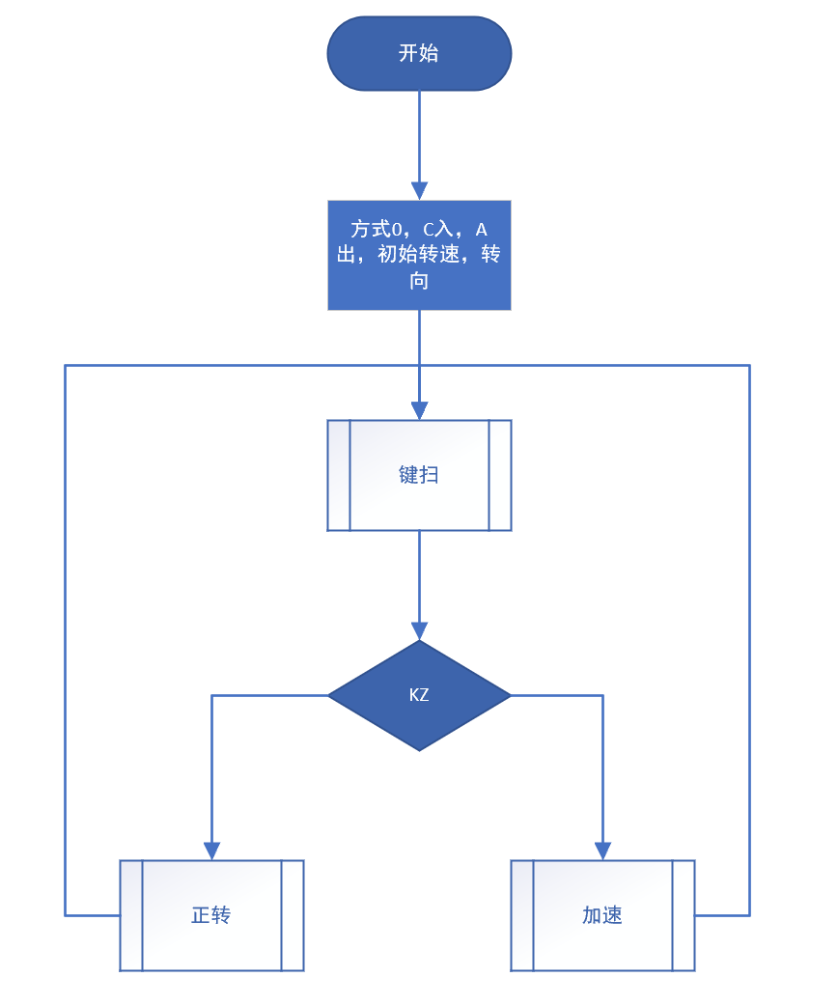
正转：

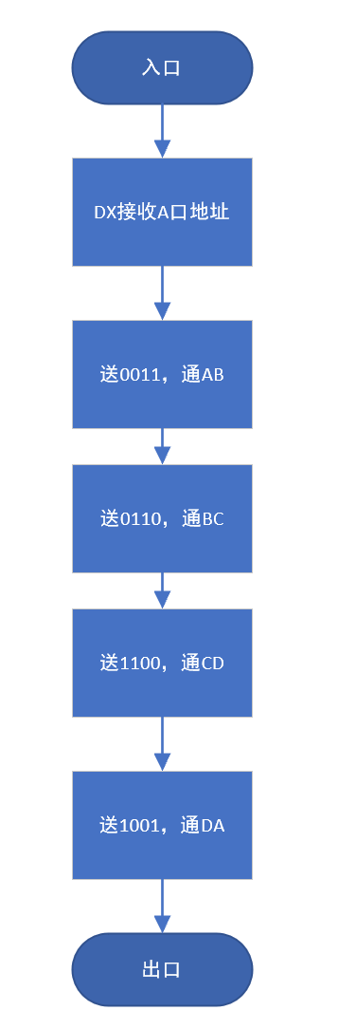
加速：
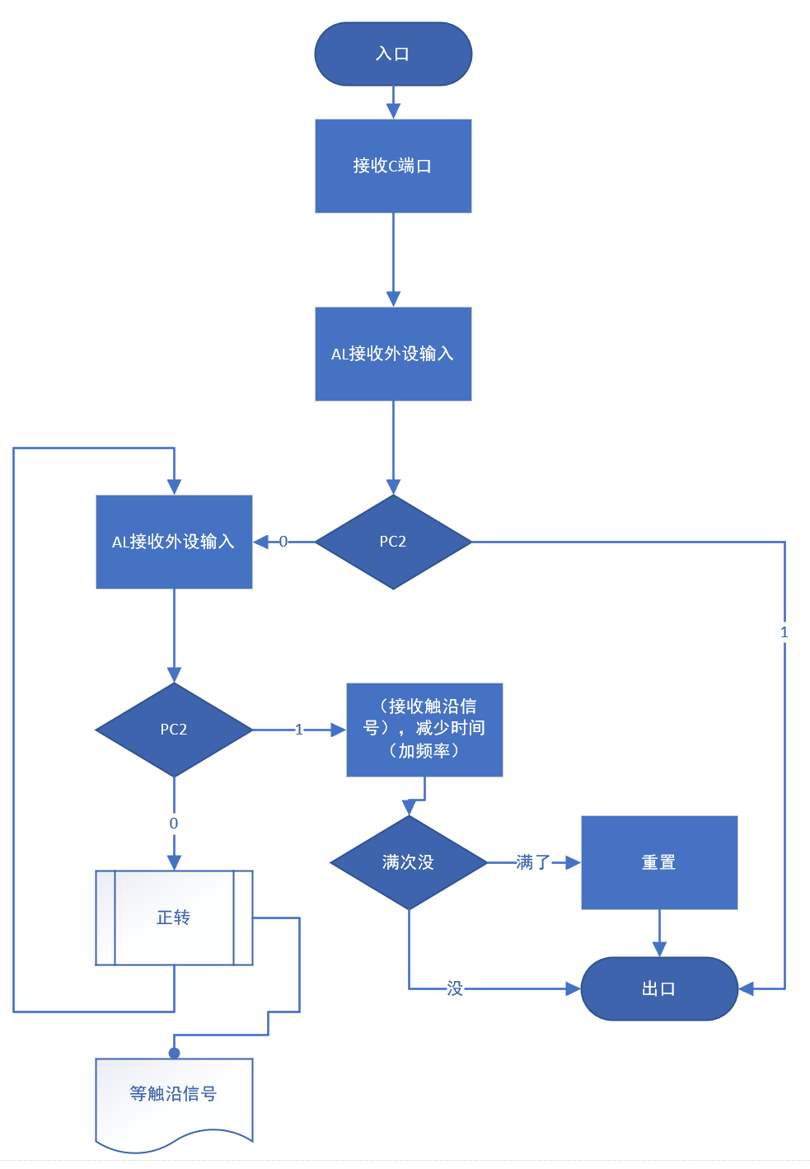

②程序注释：
CODE SEGMENT ;BJ.ASM
ASSUME CS:CODE
IOCONPT EQU 0FF2BH ;//控制端口地址
IOCPT EQU 0FF2AH//C口地址
IOBPT EQU 0FF29H//B口地址
IOAPT EQU 0FF28H//A口地址
ORG 1630H //1630是啥啊
START: JMP START0
KZ DB ? ;键值 //给KZ分配一个字(2DW)的地址
time dw ? ;电机转速时间 //给time配一个word的地址
flag dw ? ;正反转标志，“0”正转，“1”反转 //给flag配一个word的地址
START0:
MOV AL,89H ;PA输出，PC口输入 //89H:1000 1001 方式0
MOV DX,IOCONPT
OUT DX,AL
mov time,1000h ;电机初始设定转速
mov flag,00h ;电机初始设定正转
redkey: call key ;键扫
test KZ,01h ;K1
JNZ NX2
CALL ZZ ;正转
NX2: test KZ,04h ;//键扫结果有加速就AN0
JNZ NX3
CALL adds ;加速
NX3: JMP REDKEY

ZZ:
mov flag,00h ;正转
MOV DX,IOAPT
MOV AL,03H //0011即HA,HB为1 对应状态AB
MOV DX,IOAPT
OUT DX,AL
CALL delay//停time时间
MOV AL,06H///0110 对应状态BC
MOV DX,IOAPT
OUT DX,AL
CALL delay
MOV AL,0CH//1100对应 状态CD
MOV DX,IOAPT
OUT DX,AL
CALL delay
MOV AL,09H //1001对应状态DA
MOV DX,IOAPT
OUT DX,AL
CALL delay
RET
;-------------------------
;FZ: ;反转

;-----------------
adds:
call del10ms ;加速
MOV DX,IOCPT //接收C端口
adds1:
IN AL,DX
test al,04 //0100 即判断PC2的单脉冲AN0
jnz exit //没有就没有
adds3:
MOV DX,IOCPT
IN AL,DX
test al,04
jz adds4
jmp adds5
adds4: cmp flag,00 //正转
jz adds6 //
call fz //否则反转
jmp adds3
adds6: call zz
jmp adds3
adds5: mov ax,time
sub ax,100h
cmp ax,300h
jnz adds2
mov ax,1000h
adds2: mov time,ax
exit: ret
;-------------------------
key: MOV DX,IOCPT ;键扫
IN AL,DX
MOV KZ,AL
RET
delay: mov cx,time ;调速时间
loop $
RET
del10ms:MOV CX,2800 ;10ms
LOOP $
ret
CODE ENDS
END START
2、怎么实现步进电机的反向转动，K2低电平有效，实现K2=0，反转？
①分析过程：
一方面是通电顺序从AB→BC→CD→DA→AB反过来，即BA->AD->DC->CB->BA。
另一方面，设置flag标志位，使加速过程中保持反转。为了实现K2=0反转还要另接线到8255端口。
代码call fz要用上。
②程序：
CODE SEGMENT ;BJ.ASM
ASSUME CS:CODE
IOCONPT EQU 0FF2BH
IOCPT EQU 0FF2AH
IOBPT EQU 0FF29H
IOAPT EQU 0FF28H
ORG 1630H
START: JMP START0
KZ DB ? ;键值
time dw ? ;电机转速时间
flag dw ? ;正反转标志，"0"正转，"1"反转
START0: MOV AL,89H ;PA输出，PC口输入
MOV DX,IOCONPT
OUT DX,AL
mov time,1000h ;电机初始设定转速
mov flag,00h ;电机初始设定正转

redkey: call key ;键扫
test KZ,01h ;K1
JNZ NX2
CALL ZZ ;正转
NX2: test KZ,02h ; 反转
jnz NX4
CALL FZ
NX4: test KZ,04h ;AN0
JNZ NX3
CALL adds ;加速
NX3: JMP REDKEY

ZZ: mov flag,00h ;正转
MOV DX,IOAPT
MOV AL,03H ; 0011 AB
MOV DX,IOAPT ; PA输出，PA口地址送DX
OUT DX,AL ; 输出
CALL delay
MOV AL,06H ; 0110 BC
MOV DX,IOAPT
OUT DX,AL
CALL delay
MOV AL,0CH ; 1100 CD
MOV DX,IOAPT
OUT DX,AL
CALL delay
MOV AL,09H ; 1001 DA
MOV DX,IOAPT
OUT DX,AL
CALL delay
RET
;-------------------------
FZ: ;反转
MOV flag ,01h
MOV DX,IOAPT
MOV AL,09H ; 1001 DA
MOV DX,IOAPT
OUT DX,AL
CALL delay
MOV AL,0cH ; 1100 CD
MOV DX,IOAPT
OUT DX,AL
CALL delay
MOV AL,06H ; 0110 BC
MOV DX,IOAPT
OUT DX,AL
CALL delay
MOV AL,03H ; 0011 AB
MOV DX,IOAPT
OUT DX,AL
CALL delay
RET
adds: call del10ms ;调用加速子程序
MOV DX,IOCPT ; 读输入
adds1: IN AL,DX ; 送输入
test al,04 ; 是否加速
jnz exit ; 不等转exit
adds3: MOV DX,IOCPT
IN AL,DX
test al,04
jz adds4 ; 等，转
jmp adds5 ;
adds4: cmp flag,00
jz adds6 ;若为正转，则跳到adds6
call fz ;否则调用反转
jmp adds3 ;跳到adds3
adds6: call zz
jmp adds3
adds5: mov ax,time
sub ax,100h
cmp ax,300h
jnz adds2
mov ax,1000h
adds2: mov time,ax
exit: ret
;-------------------------
key: MOV DX,IOCPT ;键扫，C口输入
IN AL,DX ; 端口读入
MOV KZ,AL ; 写入键值单元
RET
delay: mov cx,time ;调速时间
loop $
RET
del10ms:MOV CX,2800 ;10ms
LOOP $
ret
CODE ENDS
END START

